
COMUNICADO Nº

02/2022

05/01/2022
Todos los Niveles y Modalidades

SECRETARÍA DE ASUNTOS DOCENTES DE AVELLANEDA
DIRECTIVOS / SECRETARIOS / DOCENTES
convocatoria por Falta de recursos humanos PARA LA cobertura DE HS. cát. de c.e.f.

Área Comunicados
FECHA:
RAMA:
EMITE:
DESTINO:
OBJETO:
TRANSCRIBE:

Secretaría de Asuntos Docentes de Avellaneda INFORMA QUE SE ENCUENTRAN PARA LA COBERTURA a través de los actos públicos digitales (https://misservicios.abc.gob.ar/actos.publicos.digitales/) las siguientes HORAS cátedras de los Centros de educación FÍSICA del distrito de avellaneda:

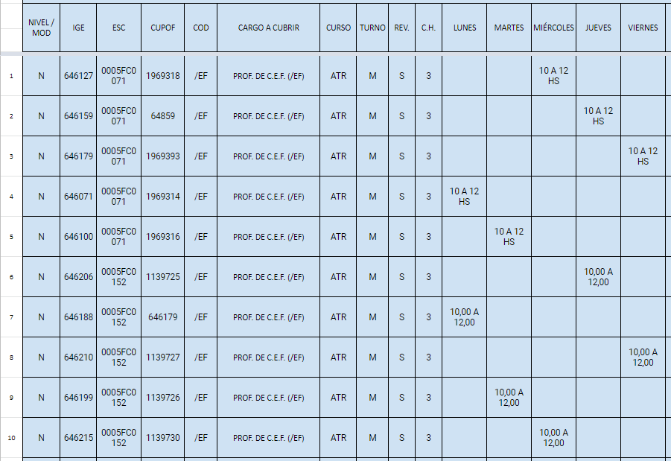
apertura de inscripción a los listados in-fine para la cobertura de los cargos en cuestión sólo para aquellos aspirantes que no se encuentran inscriptos a la fecha:

- acceso al formulario electrónico
https://forms.gle/nU7YJF8rEgHqzbkC7

- instructivo de postulaciones a cargos docentes en los actos públicos digitales:
http://www.sadavellaneda.com.ar/index.php/repository/func-startdown/2842/

- enlace de ACCESO al sistema provincial de actos públicos digitales https://misservicios.abc.gob.ar/actos.publicos.digitales/

CRONOGRAMA DE ACTOS PÚBLICOS DIGITALES PARA LA COBERTURA DE CARGOS DEL PROGRAMA VERANO +ATR DEL DISTRITO DE AVELLANEDA

LUNES | MIÉRCOLES
PERÍODO DE POSTULACIONES DESDE EL DÍA VIERNES HASTA EL DÍA LUNES A LAS 10:00 HS | PERÍODO DE POSTULACIONES DESDE EL DÍA MARTES HASTA EL DÍA MIÉRCOLES A LAS 10:00 HS

- ENLACE A LA PLANILLA ÍNDICE DE ACCESO A LAS ACTAS EN LÍNEA DE LOS ACTOS PÚBLICOS DIGITALES DEL PROGRAMA VERANO +ATR:

https://docs.google.com/spreadsheets/d/e/2PACX-1vQbbpNL5zALKWP1WtbjhAk836wQ3tHo2x2OZckscqTZ4WW0HNeaK5x_wGO6DyB_-V1nAZsgwjgpjqiV/pubhtml

El horario de inicio estimado de los Actos Públicos Digitales es a las 13:00 hs. estando supeditado al horario de habilitación de la descarga de la Planilla Resumen de las Postulaciones desde el Sistema Provincial de Actos Públicos Digitales, y a la convalidación de los puntajes de los aspirantes que participan del mismo.
La metodología del desarrollo de los Actos Públicos Digitales es a través del acceso por parte de los aspirantes a las Actas en Línea mediante los enlaces proporcionados en donde podrán realizar el seguimiento del A.P.D. en tiempo real y en caso de observar presuntas irregularidades efectuar el reclamo correspondiente por medio del Formulario Electrónico destinado para tal fin.
El docente que quede merituado recibirá un correo electrónico con la propuesta de designación que deberá responder manifestando la ACEPTACIÓN o el RECHAZO de la misma, y de ser aceptada no tendrá carácter de definitiva hasta tanto se analicen los potenciales reclamos presentados en el Acto Público Digital y se convaliden las acciones por las entidades gremiales distritales. Una vez convalidada, el docente recibirá un correo de confirmación de la propuesta de designación con el detalle correspondiente donde se le informa además que deberá presentarse a la brevedad en el/los Servicio/s Educativo/s para realizar la toma de posesión administrativa.
Se informa, además, que excepcionalmente ante una impugnación presentada sobre el Acto Público Digital que no pueda resolverse de forma inmediata puede quedar sin efecto la designación una vez realizada la toma de posesión (Artículo 115 de la Ley de Procedimiento Administrativo).

LISTADOS CONVOCADOS:

- LISTADO DE INGRESO A LA DOCENCIA 2021.
- LISTADO 108 A (AMPLIATORIO) 2021.
- lISTADO 108 A (IN-FINE) 2021.
- LISTADO 108 B (COMPLEMENTARIO) 2021.
- lISTADO 108 B (IN-FINE) 2021.
- EMERGENCIA 2021.
- EMERGENCIA GUARDAVIDAS VERANO +ATR 2021.

MUY IMPORTANTE

SE RECUERDA LO ESTABLECIDO EN EL ANEXO N° 1 DE LA RESOLUCIÓN 3226/21 (cOMUNICADO N° 279/21 DE S.A.D.) EN RELACIÓN AL Procedimiento para la realización del Acto Público Digital para la designación de docentes en las Secretarías de Asuntos Docentes Distritales dependientes de la Dirección General de Cultura y Educación de la Provincia de Buenos Aires:

3.- PUBLICACIÓN DE LA OFERTA DE CARGOS, MÓDULOS Ú HORAS CÁTEDRA

…“Las ofertas serán publicadas en el portal ABC (APD- Listado de ofertas), son ABIERTAS y pueden ser visualizadas por cualquier agente.
Los cargos, módulos u horas cátedra deben publicarse a medida que ingresan las solicitudes a la Secretaría de Asuntos Docentes sin dilaciones.
Las ofertas para coberturas de cargos de base, módulos ú horas cátedras estarán publicadas como mínimo durante doce (12) horas con cierres en días hábiles. Particularmente para suplencias de hasta quince (15) días de cargos de base, cargos de escuelas unitarias o jardines de infantes rurales de matrícula mínima, el tiempo de publicación se podrá reducir hasta un mínimo de dos (2) horas con cierres en días hábiles para agilizar el proceso de cobertura.”…

4.-POSTULACIÓN

…“Los aspirantes interesados en postularse a una oferta de cargo, módulos u horas cátedra, lo hacen ingresando con sus usuarios del portal ABC; y completando los datos y campos que le solicita cada oferta publicada. (el instructivo de postulación se encuentra en el portal ABC).
Los datos allí consignados tienen carácter de Declaración Jurada.
Los aspirantes que hayan realizado una postulación podrán observar los datos cargados para la misma también reimprimir el comprobante y eliminar la postulación, hasta el momento del cierre de la oferta.
El docente, al momento de postularse, deberá adjuntar su planilla de control de designaciones actualizada (hoja de ruta del ciclo lectivo en curso).
La sola postulación implica la aceptación de la designación en el cargo/función para el cual se postula, a excepción de aquellos casos que generaren incompatibilidad con otras postulaciones activas del mismo o de otros distritos.
En caso de ser designado y no aceptar/desistir/renunciar se deberá aplicar la normativa vigente respecto a renuncias, abandono de cargo y/o no toma de posesión, salvo casos debidamente fundamentados y de fuerza mayor. Si un docente quedara merituado en primer orden en más de una oferta excluyente entre sí, se designará según el orden de prioridades seleccionado al momento de su postulación.”…

6.- FINALIZACIÓN DEL ACTO PÚBLICO Y DESIGNACIÓN DE LOS POSTULANTES

…“El docente deberá informar dentro de las seis (6) horas de enviado el correo electrónico, el desistimiento de la designación sin efectos, siempre y cuando recibiera notificaciones de actos públicos simultáneos de ofertas asignadas que generaren incompatibilidad, caso contrario, se lo confirma como designado en todas las ofertas notificadas.
En los casos en que el desistimiento/rechazo se realice antes de la toma de posesión se deberá retomar con el siguiente docente en orden de mérito de la oferta en cuestión en condiciones de acceder, al momento de la nueva designación. En los casos de renuncia posterior a la toma de posesión efectiva se deberá publicar nuevamente la oferta siempre y cuando persista la necesidad de su cobertura.”…

POR OTRA PARTE, SE DEBE TENER PRESENTE QUE LA HOJA DE RUTA QUE SE INGRESA AL MOMENTO DE EFECTUAR LAS POSTULACIONES EN LOS A.P.D. TIENE CARÁCTER DE DECLARACIÓN JURADA. la falta de la presentación de la hoja de ruta y/o la omisión de datos, dará lugar a la designación en base a la información obrante en el sistema INFORMÁTICO.

